5) Estabeleça uma conexão com o banco de dados Oracle:
- No campo Nome informe um nome qualquer, por exemplo, FIAP.
- No campo Nome do Usuário informe o seu RM, incluindo as letras RM, por exemplo: RM12345.
- No campo Senha informe a sua data de nascimento com seis dígitos no formato DDMMYY, por exemplo, se sua data de nascimento for 07 de setembro de 2005 sua senha será 070905.
- Em Nome do Host, informe oracle.fiap.com.br.
- Em Porta, mantenha o número 1521 que já está lá.
- Em SID, informe ORCL.
- Clique em Testar. Se receber uma mensagem dizendo que sua conta está bloqueada, entre em contato com o suporte pedindo que desbloqueiem a sua conta. Se receber uma mensagem dizendo que seu usuário ou senha estão inválido, verifique se digitou o seu RM no formato RM12345 (sem espaços e com as letras RM no início) caso esteja correto, entre em contato com o suporte para que resetem sua senha.

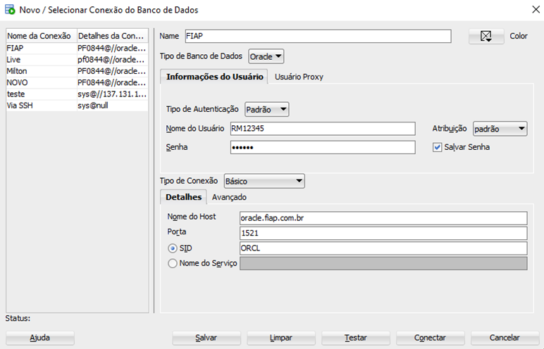

6) Uma vez conectado ao banco, localize o ícone “Tabelas (Filtrado)”.
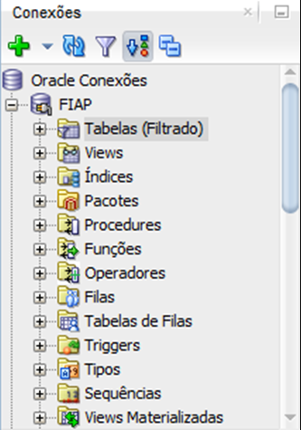

7) Clique com o botão direito do mouse em “Tabelas (Filtrado)” e selecione “Importa Dados”.
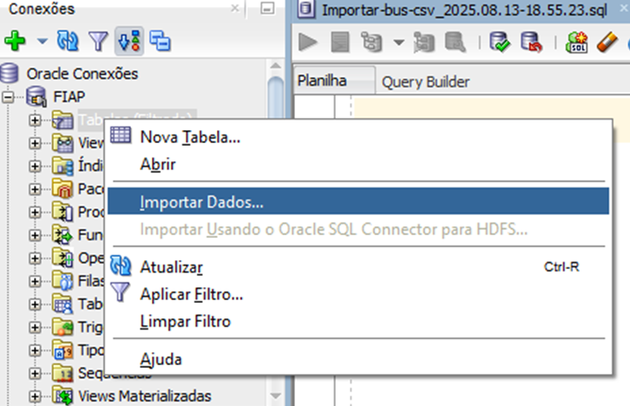
8) Clique em “Procurar” e carregue os dados dos seus sensores.
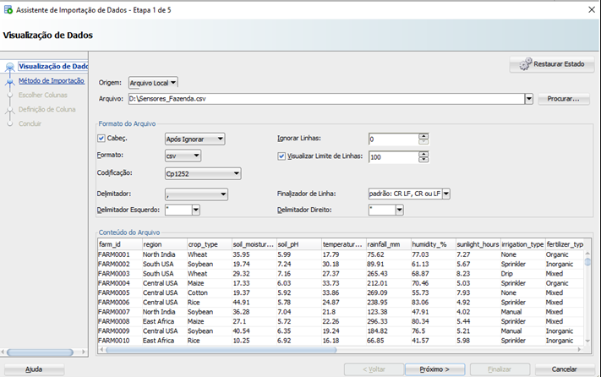

9) Clique em “Próximo”. No campo “Nome da Tabela”, defina um nome para sua tabela. O nome não pode conter espaços, caracteres especiais, deve começar por uma letra e não deve ter mais que 30 dígitos.

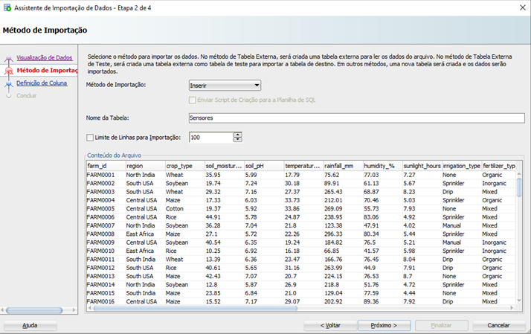

10) Clique em “Próximo”. Selecione os campos que deseja que sejam importados para o banco de dados, não altere nada caso queira importar todos os dados.

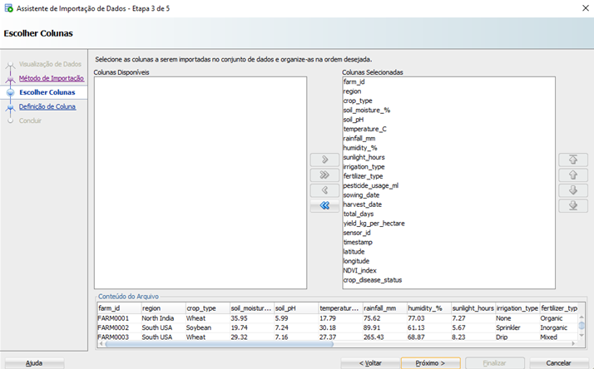

11) Clique em “Próximo”. Caso seja necessário, altere o nome das colunas.

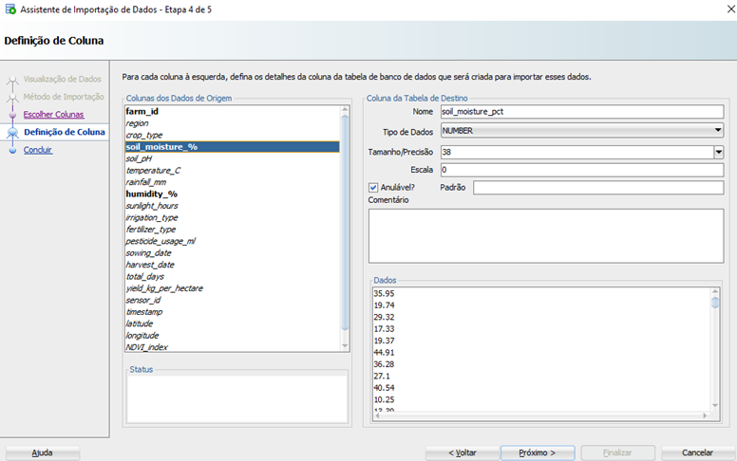

12) Clique em próximo.
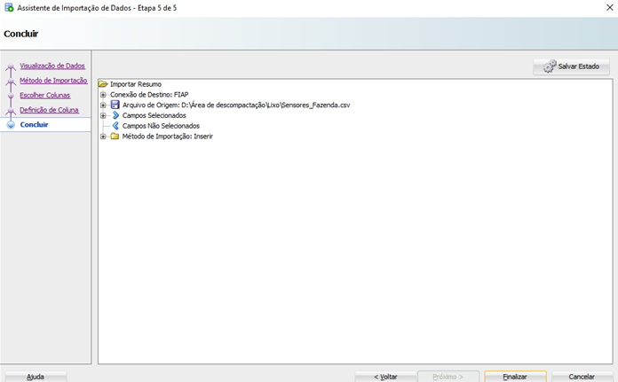

13) Clique em “Finalizar” e aguarde a mensagem informando que os dados foram importados com sucesso.

14) Clique em OK e consulte os dados da sua tabela executando o comando SELECT * FROM NOME_DA_SUA_TABELA; onde NOME_DA_SUA_TABELA é o nome que escolheu para a sua tabela. Ctrl+Enter executa o comando.

Query Evidência:
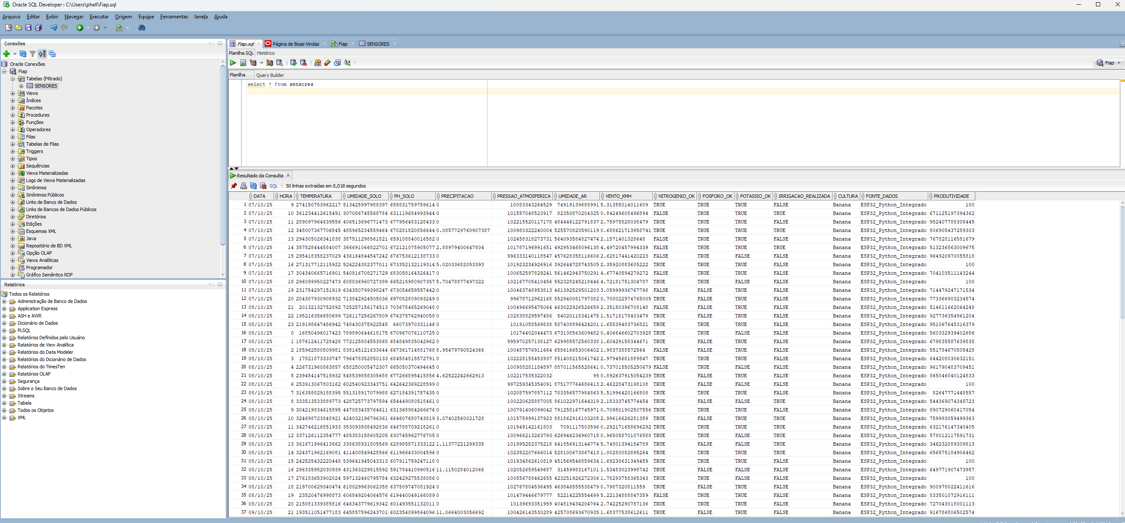

Tabela sensores.Evidência: